L’ajax s’utilise en javascript, dans une fonction si possible, pour simplifier la chose. Tu as besoin d’avoir dans tes sources (dans le doc html donc) jquery, soit si tu le télécharges en le mettant dans un dossier soit directement avec le lien, moi c’est avec le lien :

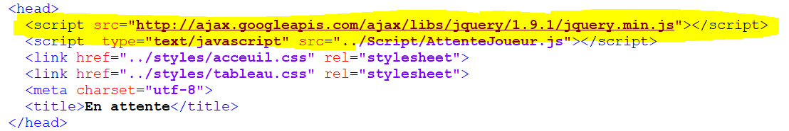

La fonction onload() est appelée au chargement de la page :

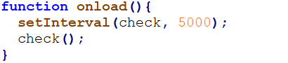

setInterval(check, 5000) permet de définir une intervalle d’appel de la fonction « check » (ici 5000 = appel toutes les 5 secondes)

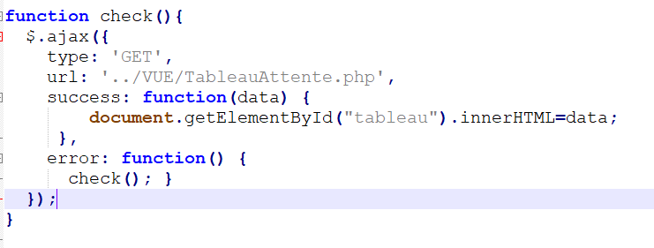

La fonction check appel seulement l’ajax (avec $.ajax({..}) :

On défini le type 🡺 ici get car je récupère uniquement des infos, on ne passe rien (avec un formulaire on pourrait)

L’url définit la page php à appeler. En cas de succès d’appel, la fonction derrière « success » est appelée, data étant ce qu’affiche la page php :

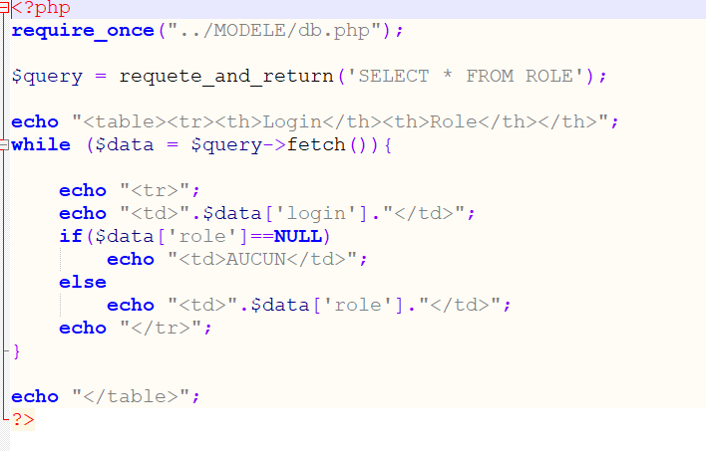

Cette page fait basiquement une requête SQL et affiche un tableau HTML avec echo.

Lors du du succès de la requête ajax, on remplace juste le contenu de la balise ayant pour id « tableau » par ce qu’affiche la page php.

On peut aussi définir ce que l’on fait en cas d’échec (ce que j’ai fais étant très déconseillé mais normalement pas de soucis vu l’utilisation qu’on en a).

Je n’ai pas encore vraiment utilisé d’Ajax où on passe des paramètres à la page php, mais globalement ça marche pareil, le lien explique comment ça marche :

<https://openclassrooms.com/fr/courses/1567926-un-site-web-dynamique-avec-jquery/1569648-le-fonctionnement-de-ajax>